INDICAÇÃO Nº 1898/2021

Sugere ao Poder Executivo Municipal serviços de tapa buraco defronte o nº 443 da Rua São Luis, no bairro Planalto do Sol.

Excelentíssimo Senhor Prefeito Municipal,

Nos termos do Art. 108 do Regimento Interno desta Casa de Leis, dirijo-me a Vossa Excelência para sugerir que, por intermédio do Setor competente, execute serviços de tapa buraco defronte o nº 443 da Rua São Luis, no bairro Planalto do Sol.

**Justificativa:**

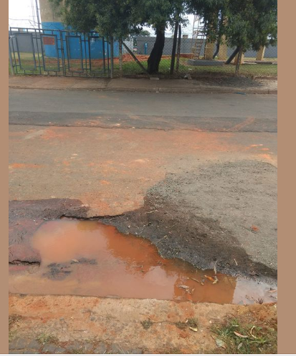

Conforme reivindicação da população e foto acima, o DAE realizou manutenção na rede de água e esgoto, no entanto, após semanas ainda não retornou para o recapeamento da via pública, motivo pelo qual solicitamos a execução do aludido serviço no local, visando manter a boa condição da malha asfáltica e do trânsito.

Plenário “Dr. Tancredo Neves”, em 24 de maio de 2.021.

**ARNALDO ALVES**

-vereador-